**GOOGLE ANALYTICS: PORTAL DA TRANSPARÊNCIA - SETEMBRO/2016**

**OBJETIVO**

O presente relatório tem o objetivo de evidenciar os acessos ao Portal da Transparência Graciliano Ramos, no período de 01 de Setembro de 2016 a 30 de Setembro de 2016, através de dados quantitativos retirados do Google Analytics.

**VISÃO GERAL**

No mês de Setembro houve 16.020 acessos ao Portal da Transparência, com uma média de duração de 04min16s por acesso/sessão entre 9.942 usuários, destes sendo 4.980 novos usuários e 4.961 retornantes.

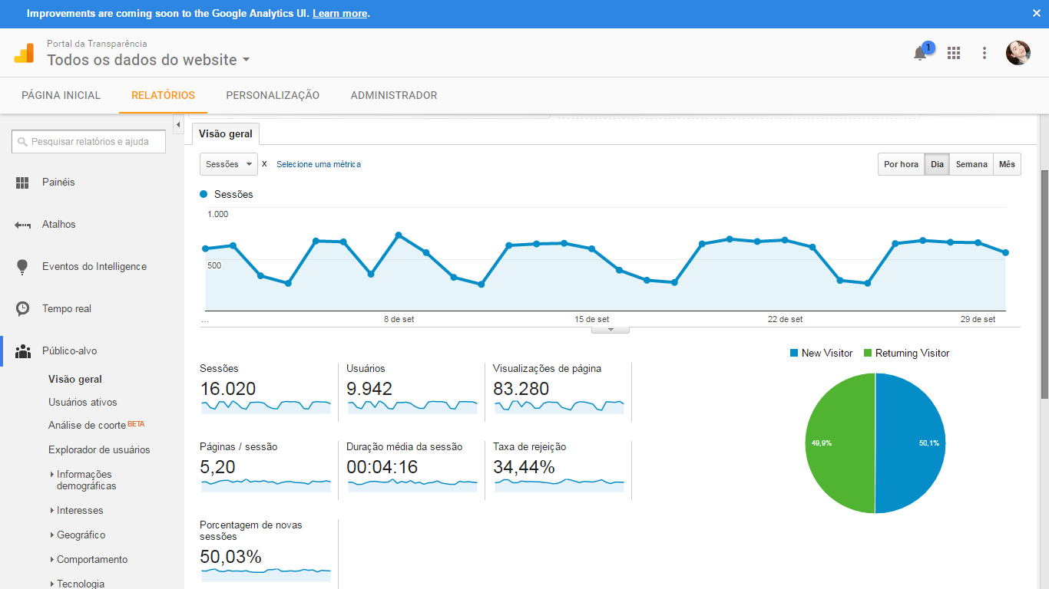

**CIDADES QUE MAIS ACESSARAM O PORTAL**

No mês de Setembro a cidade com maior número de acessos ao Portal foi Maceió – AL, com 9.399 acessos, na seqüência seguem as cidades de Arapiraca, Florianópolis, Fortaleza e Rio de Janeiro.

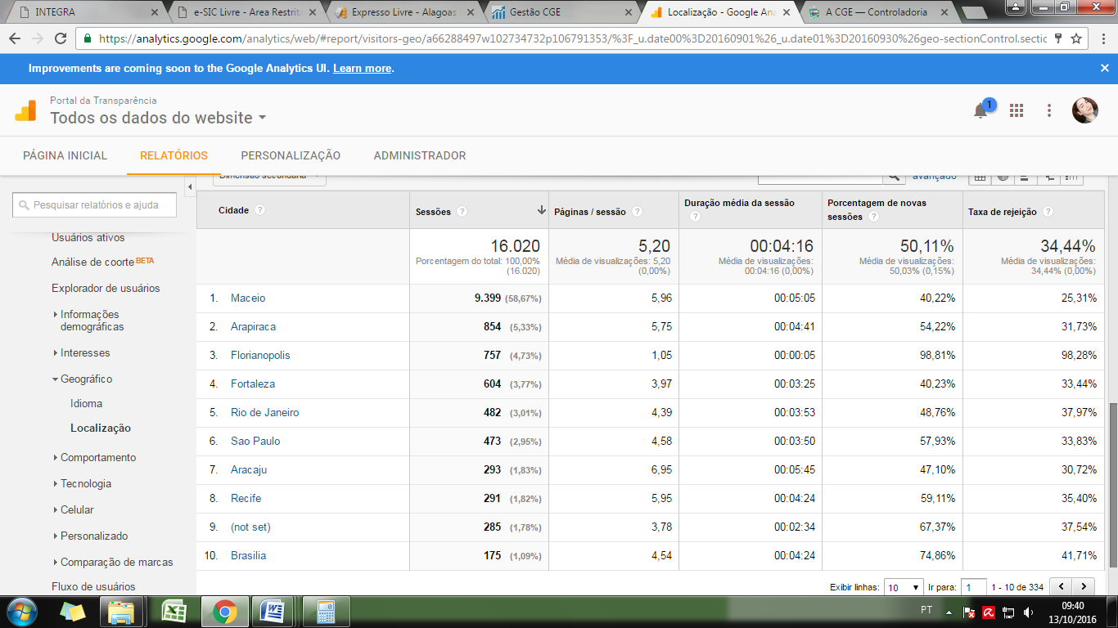

**DISPOSITIVOS UTILIZADOS PARA ACESSAR O PORTAL**

No mês de Setembro o dispositivo mais utilizado para acessar o Portal de Transparência foi o desktop, incluindo computadores de mesa e laptops, na seqüência seguem o celular (mobile) e os tablets.

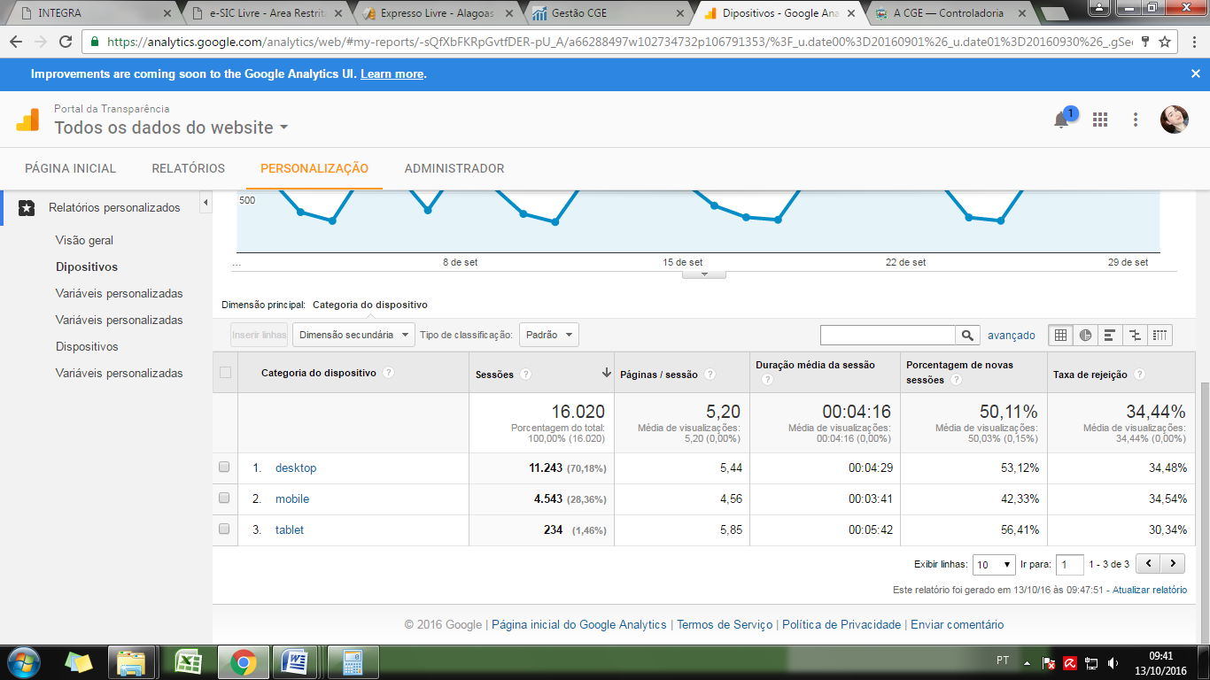

**Ana Carolina Mano Viana**

Assessora Técnica de Correição e Ouvidoria

Controladoria Geral do Estado de Alagoas